মন্ত্রণালয়ের নাম: খাদ্য মন্ত্রনালয়।
১। উদ্ভাবনের শিরোনাম: এসএমএস এর মাধ্যমে ভোক্তাদের অবহিত করে খাদ্যবান্ধব কর্মসূচীর আওতায় চাল বিতরণ কার্যক্রম।
২। কীভাবে যাত্রা শুরু/ পটভূমি : সারাদেশে ৫০ লক্ষ হতদরিদ্র জনগোষ্ঠীকে ১০ টাকা মূল্যে খাদ্যশস্য (চাল) বিতরণের জন্য সরকার ২০১৭ সালে খাদ্যবান্ধব কর্মসুচী চালু করে। ফরিদপুর জেলার ৯টি উপজেলায় উপকারভোগীর সংখ্যা ৮৭৬৭৮ জন এবং ডিলার সংখ্যা ১৮৩ জন। অত্র জেলায় মাত্র ৩ জন উপজেলা খাদ্য নিয়ন্ত্রক কর্মরত আছেন। কর্মসূচী চালুর পর থেকে খাদ্যবান্ধব ডিলারদের নিকট থেকেই হতিদরিদ্র জনগোষ্ঠী চাল উত্তোলনের সময় বিরম্বনার বিষয়টি লক্ষ্য করা যায়। মাসব্যপী চলমান এ কার্যক্রম মাত্র ৩ জন উপজেলা খাদ্য নিয়ন্ত্রক দ্বারা ৯টি উপজেলায় স্বচ্ছ মনিটরিং কার্যক্রম পরিচালনা করা খুবই দুরুহ ও চ্যালেঞ্জিং। এছাড়া ভোক্তাদের মূল্যবান সময় নষ্ট করে খাদ্যবান্ধব কর্মসূচীর চাল উত্তোলনের জন্য ডিলারের দোকানে এসে দিনভর লাইনে দাড়িয়ে থাকা বা দিনভর লাইনে দাড়িয়ে থেকে চাল না নিয়ে ফেরত যাওয়া বিষটি খুবই কষ্টদায়ক। এক্ষেত্র মনে করলাম ভোক্তার সংখ্যা অনুযায়ী গ্রুপ করে চাল ক্রয়ের দিনকে সুনির্দিষ্ট করে দিলে এই কষ্ট লাঘব হবে। যাতে পুরো মাসের কার্যক্রম ০৬(ছয়) দিনে সম্পন্ন করা সম্ভব। বৃহৎ কার্যক্রমকে জোড়দার মনিটরিংয়ের মাধ্যমে স্বল্প ও নির্দিষ্ট সময়ে সম্পন্ন করা, স্বচ্ছতা আনয়নের জন্য এবং হতিদরিদ্র জনগোষ্ঠীর সময়, অর্থ ও শ্রম অপচয় লাঘবের লক্ষ্যে এসএমএস এর মাধ্যমে ভোক্তাদের অবহিত করে খাদ্যবান্ধব কর্মসূচীর আওতায় চাল বিতরণ সংক্রান্ত কার্যক্রম প্রক্রিয়াটি ইনোভেশন কির্মশালায় উপস্থাপন করি ।
উক্ত ইনোভেশন কার্যক্রমের অংশ হিসেবে ৫(পাঁচ) সদস্য বিশিষ্ট বাস্তবায়ন কমিটি গঠন করা হয়। কমিটির সদস্যদের নিয়ে একাধিকবার সভা অনুষ্ঠান করা হয়। অতপর কর্মসূচীর আওতাধীন সকল খাদ্যবান্ধব ডিলাদের নিয়ে ইনোভেশন বিষয়ে সভা করা হয়। উপজেলা নির্বাহী অফিসার সহ সকল ইউপি চেয়ারম্যান ও ইউপি সচিবদেরকে বিষয়টি সম্পর্কে অবহিত ও সহযোগিতা চেয়ে পত্র প্রেরণ করা হয়। সংশ্লিষ্ট সকলে সহযোগিতায় ভোক্তাদের মোবাইল নম্বর সহ ডাটাবেজ তৈরী করা হয়।
অত:পর ফরিদপুর জেলার ৯টি উপজেলায় মাত্র ৩ জন উপজেলা খাদ্য নিয়ন্ত্রক দ্বারা মাসব্যাপী চলমান খাদ্যবান্ধব কর্মসূচী ইনোভেশন আইডিয়া বাস্তবায়নের মাধ্যমে সহজ ও স্বচ্ছ মনিটরিং করার কঠিন চ্যালেঞ্জের বিষয়টি মোকাবেলা করা হয়েছে। সমস্যা সমাধানের বিষয়টি টেকসই করার লক্ষ্যে উপকারভোগীদের নিয়ে ব্যাপক প্রচারণার মাধ্যমে সচেতনতা সৃষ্টি করা হয়েছে।

৩। পরিবর্তনের শুরুর কথা অথবা এই উদ্যোগ কী কী কল্যাণ বয়ে এনেছে : উক্ত আইটিয়াটি বাস্তবায়নের ফলে ফরিদপুর সদর উপজেলার ১২টি ইউনিয়নের ২০৭১২ জন ভোক্তা সময়, শ্রম ও অর্থ অপচয় লাঘবের মাধ্যমৈ উপকৃত হয়েছে এবং সুশৃঙ্খলভাবে চাল ক্রয় করতে পেরেছেন এবং ভোক্তা ও ডিলারদের মধ্যে সস্তি ফিরেছে। সুশৃঙ্খলভাবে চাল ক্রয় করায় কর্মঘন্টা, অর্থ ও শ্রম সাশ্রয় হয়েছে। পদ্ধতিটি ভোক্তাদের সময় ভোগান্তি, অর্থ অপচয় লাঘব হয়েছে। এছাড়া সহজ ও স্বচ্ছ মনিটরিং সম্ভব হয়েছে। ফলে খাদ্য বান্ধব কর্মসূচীতে সাধারণ প্রক্রিয়ায় চাল বিতরণের চেয়ে এসএমএস এর মাধ্যমে ভোক্তাদের অবহিত করে চাল বিতরণ কার্যক্রম ভোক্তা ও ডিলারদের মাঝে ব্যপক সাড়া ফেলেছে। কার্যক্রম সুশৃঙ্খল ও বেগবান হয়েছে।

৪। উপকারভোগী বা অংশীজনের প্রতিক্রিয়া/অনুভূতি : এ বিষয়ে নিম্নস্বাক্ষরকারী বিভিন্ন ডিলারের দোকানে পরিদর্র্শন পূর্বক ডিলার জনাব মোঃ রবিউল ইসলাম এর নিকট জিজ্ঞাসাক্রমে তিনি জানান যে, ‘‘আগে পুরা মাস দোকান খোলা রাখতে হতো। এতে আমার শ্রমসহ একজন কর্মচারীকে সারা মাস মজুরী দিতে হতো। এখন ভোক্তাদের এসএমএস দিয়ে চাল বিক্রয়ের দিন ও তারিখ নির্ধারণ করে দেওয়ায় মাসে 5-6দিন দোকান খোলা রাখলেই সমস্ত চাল বিক্রি শেষ হয়ে যাচ্ছে। ফলে শ্রম ও অর্থ দুটোই সাশ্রয় হচ্ছে। এছাড়া আগের মত একদিনে প্রচুর লোকের চাপ হচ্ছে না। ফলে দোকানে কোন ঝামেলা ছাড়াই প্রতিদিন নির্দিষ্ট পরিমান ভোক্তাকে চাল বিক্রি করতে পারছি। কোন ভোক্তাকেই আর চাল না নিয়ে ফেরত যেতে হচ্ছে না’’। অম্বিকাপুর ইউনিয়নের আদমপুর গ্রামের ভোক্তা জনাব মোঃ আলাউদ্দিন শেখকে জিজ্ঞাসা করলে তিনি জানান যে, ‘‘এসএমএস পাওয়ার পর আমি ডিলারের দোকানে এসেছি। কোন ভোগান্তি ছাড়াই চাল কিনতে পারলাম। আগামীতেও এই ব্যবস্থা চালু রাখবেন বলে আশা করি’’।

৫। টিভিসি/গ্রাফ/ ইনফোগ্রাফিকস্‌/ ছবি/ভিডিও : টিসিভি বিশ্লেষণ: টেবিল বা গ্রাফের মাধ্যমে উপস্থাপন
স্বচ্ছতা আনয়ন
মনিটরিং ব্যবস্থা জোরদার।
সেবা গ্রহীতাদের সুবিধাদি :
বিষয় | সময় | খরচ | যাতায়াত
আইডিয়া বাস্তবায়নের আগে | 2 দিন | 200-600/- | এক বা একাধিকবার
আইডিয়া বাস্তবায়নের পরে | 1 দিন | 200/- | একবার
আইডিয়া বাস্তবায়নের ফলে সেবাগ্রহীতার প্রত্যাশিত বেনিফিট | সময় বাঁচলো 1 দিন | অর্থ সাশ্রয় 200/- টাকা | একবার

ছবি (উচ্চ রেজুলেশন ও মানসম্মত ন্যূনতম ০৬টি ছবি)।

খাদ্যবান্ধব ডিলারদের নিয়ে মতবিনিময় সভা ।

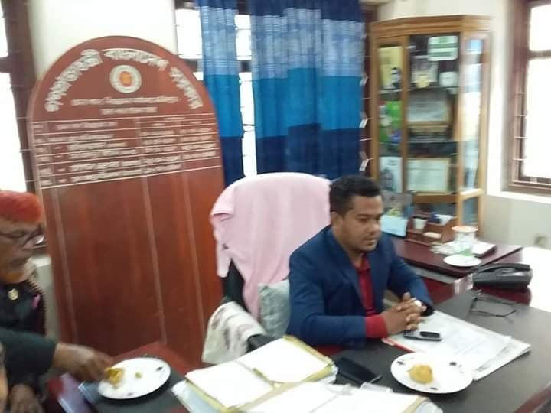

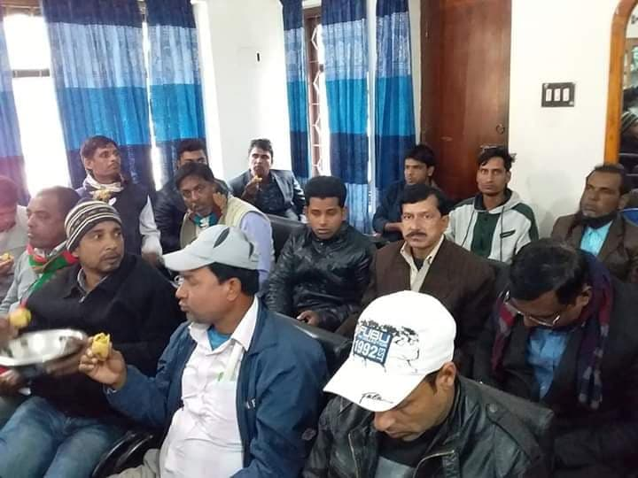

খাদ্যবান্ধব ডিলারের দোকান পরিদর্শন ।

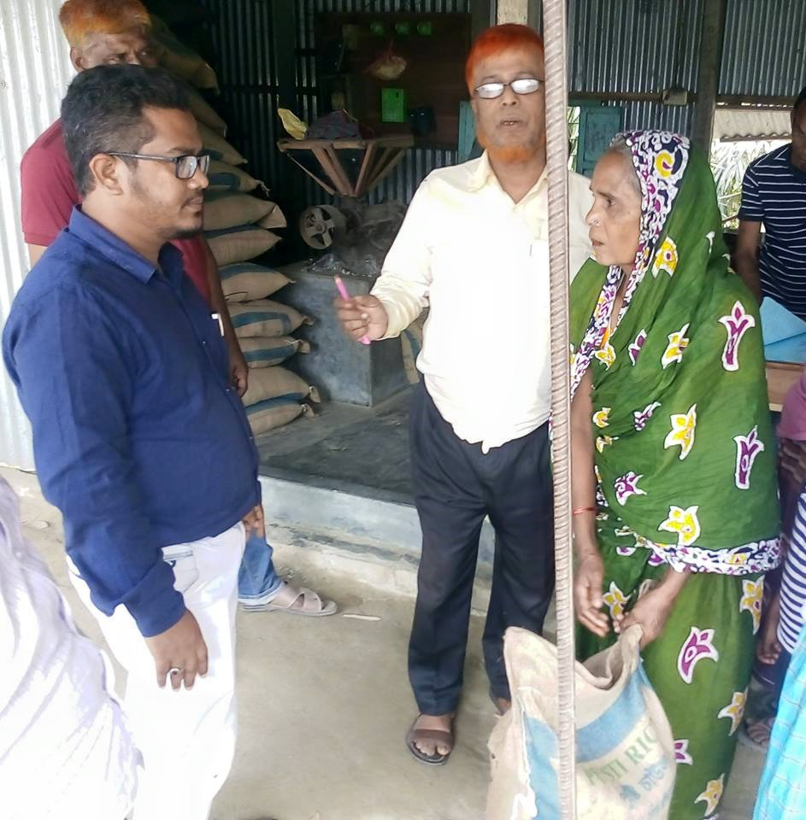
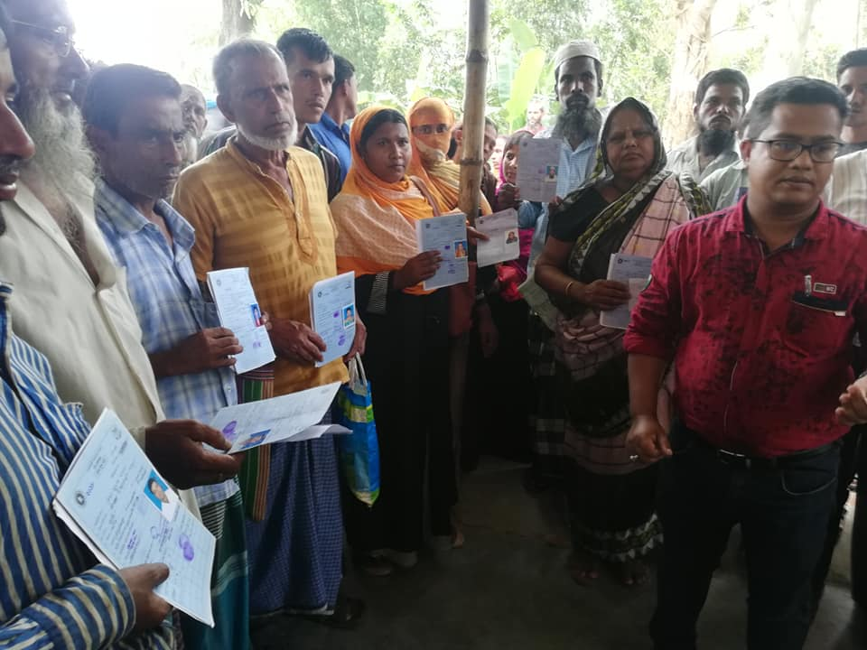
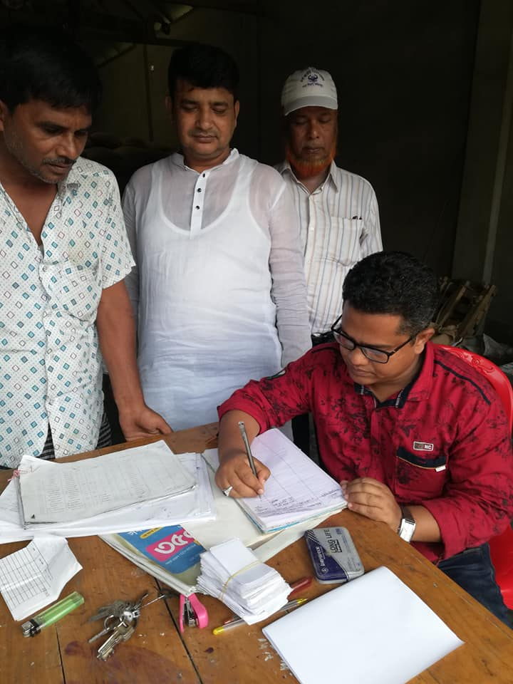
৬। উদ্ভাবক :
সদস্য/সদস্যদের নাম ও ঠিকানা | ছবি
জনাব মোঃ তাজুল ইসলাম
জেলা খাদ্য নিয়ন্ত্রক(ভারপ্রাপ্ত), ফরিদপুর

বাস্তবায়ন টিম
সদস্য/সদস্যদের নাম ও ঠিকানা | ছবি
জনাব মোঃ তাজুল ইসলাম, জেলা খাদ্য নিয়ন্ত্রক, ফরিদপুর –টীম লিডার | গ্রুপ ছবি
জনাব মোঃ মোজাহারুল ইসলাম, উপজেলা খাদ্য নিয়ন্ত্রক, ফরিদপুর সদর, ফরিদপুর-সদস্য
জনাব শেখ জিকরুল আলম, সংরক্ষণ ও চলাচল কর্মকর্তা, অম্বিকাপুর এলএসডি, ফরিদপুর-সদস্য
জনাব এম.এম. শাহাবুল আলম, প্রধান সহকারী, জেলা খাদ্য নিয়ন্ত্রক, ফরিদপুর-সদস্য
জনাব মোঃ জাহাঙ্গীর আলম, অফিস সহকারী কাম কম্পিউটার মুদ্রাক্ষরিক, জেলা খাদ্য নিয়ন্ত্রক, ফরিদপুর-সদস্য

